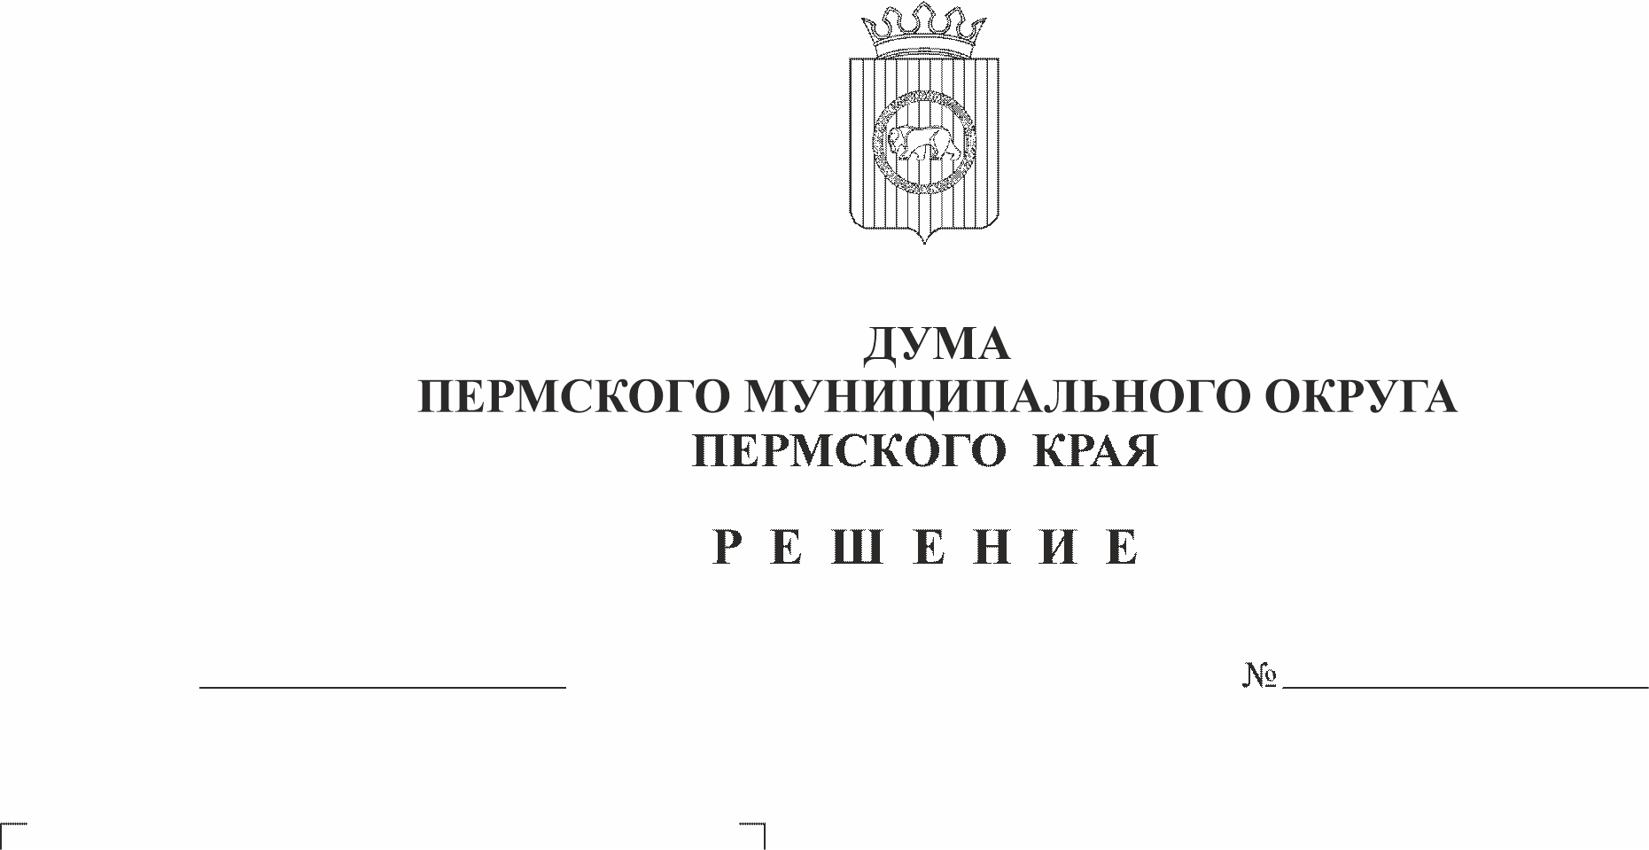
Об утверждении Порядка
115
16.02.2023
определения части территории
Пермского муниципального
округа Пермского края, на
которой могут реализовываться
инициативные проекты
В соответствии с частью 1 статьи 26.1 Федерального закона от 06 октября 2003 г. № 131-ФЗ «Об общих принципах организации местного самоуправления в Российской Федерации», пунктом 1 статьи 14, пунктом 1 части 2 статьи 25 Устава Пермского муниципального округа Пермского края
Дума Пермского муниципального округа Пермского края РЕШАЕТ:
1. Утвердить Порядок определения части территории Пермского муниципального округа Пермского края, на которой могут реализовываться инициативные проекты согласно приложению 1 к настоящему решению.
2. Признать утратившими силу решения Советов депутатов Бершетского сельского поселения, Двуреченского сельского поселения, Заболотского сельского поселения, Гамовского сельского поселения, Култаевского сельского поселения, Хохловского сельского поселения, Фроловского сельского поселения, Лобановского сельского поселения, Платошинского сельского поселения, Пермского муниципального района Пермского края согласно приложению 2 к настоящему решению.
3. Опубликовать (обнародовать) настоящее решение в бюллетене муниципального образования «Пермский муниципальный округ» и разместить на официальном сайте Пермского муниципального округа в информационно-телекоммуникационной сети Интернет (www.permraion.ru).
4. Настоящее решение вступает в силу со дня его опубликования (обнародования).
5. Контроль исполнения настоящего решения возложить на комитет Думы Пермского муниципального округа по местному самоуправлению и социальной политике.

Председатель Думы
Пермского муниципального округа Д.В. Гордиенко

Глава муниципального округа –
глава администрации Пермского
муниципального округа В.Ю. Цветов

Приложение 1
к решению Думы Пермского
муниципального округа
Пермского края
от 16.02.2023 № 115

ПОРЯДОК
определения части территории Пермского муниципального округа Пермского края, на которой могут реализовываться
инициативные проекты

I. Общее положение

1.1. Порядок определения части территории Пермского муниципального округа Пермского края, на которой могут реализовываться инициативные проекты (далее - Порядок), устанавливает процедуру определения части территории Пермского муниципального округа Пермского края (далее -Пермский муниципальный округ), на которой могут реализовываться инициативные проекты.
1.2. Под инициативными проектами в настоящем Порядке понимается инициативный проект направлений на реализацию мероприятий, имеющих приоритетное значение для жителей Пермского муниципального округа или его части, по решению вопросов местного значения или иных вопросов, право решения которых предоставлено органам местного самоуправления Пермского муниципального округа, а также проект инициативного бюджетирования - инициативный проект, выдвигаемый для получения финансовой поддержки за счет межбюджетных трансфертов из бюджета Пермского края, подготовленный инициаторами проекта и оформленный в соответствии с требованиями федерального законодательства, Закона Пермского края от 02 июня 2016 г. № 654-ПК «О реализации проектов инициативного бюджетирования в Пермском крае».

II. Порядок внесения и рассмотрения заявления об определении части территории Пермского муниципального округа Пермского края, на которой могут реализовываться инициативные проекты

2.1. Инициативные проекты могут реализовываться в границах Пермского муниципального округа в пределах следующих территорий проживания граждан:
2.1.1. населенного пункта, входящего в состав Пермского муниципального округа Пермского края;
2.1.2. квартала, микрорайона, группы жилых домов, в том числе многоквартирных, расположенных в границах населенного пункта, входящего в состав Пермского муниципального округа;
2.1.3. в границах территории, на которой осуществляется территориальное общественное самоуправление (далее - ТОС), если инициатором проекта является ТОС.
2.2. Для установления части территории, на которой могут реализовываться инициативные проекты, заявитель подает заявление об определении части территории Пермского муниципального округа, на которой могут реализовываться инициативные проекты, в администрацию Пермского муниципального округа Пермского края (далее - администрация муниципального округа).
2.3. Заявителем может выступать:
2.3.1. инициативная группа жителей численностью не менее десяти граждан, достигших шестнадцатилетнего возраста и проживающих на территории Пермского муниципального округа Пермского края (далее - инициативная группа);
2.3.2. орган ТОС, осуществляющий свою деятельность на территории Пермского муниципального округа;
2.3.3. староста сельского населенного пункта, входящего в состав Пермского муниципального округа, назначенный в соответствии с требованиями, определенными частью 2 статьи 27.1 Федерального закона от 06 октября 2003 г. № 131-ФЗ «Об общих принципах организации местного самоуправления в Российской Федерации» (далее - староста населенного пункта);
2.3.4. социально ориентированные некоммерческие организации, зарегистрированные и осуществляющие деятельность на территории Пермского муниципального округа Пермского края (далее - СОНКО).
2.4. Заявление об определении части территории Пермского муниципального округа, на которой могут реализовываться инициативные проекты (далее - заявление), заполняется в свободной форме и содержит следующую информацию о заявителе:
2.4.1. в случае, если заявителем выступает инициативная группа – фамилия, имя, отчество (последнее - при наличии) всех членов инициативной группы, год рождения (в случае достижения 16 лет на день внесения подписи в подписной лист - также день и месяц рождения), адрес места жительства, серия и номер паспорта гражданина Российской Федерации;
2.4.2. в случае, если заявителем выступает орган ТОС - наименование ТОС, юридический (почтовый) адрес (при наличии), ОГРН (при наличии), ИНН (при наличии), фамилия, имя, отчество (последнее - при наличии) председателя ТОС и (или) представителя органа ТОС;
2.4.3. в случае, если заявителем выступает староста населенного пункта – фамилия, имя, отчество (последнее - при наличии), год рождения, адрес места жительства, серия и номер паспорта гражданина Российской Федерации, номер и дата документа, подтверждающего полномочия;
2.4.4. в случае, если заявителем выступает СОНКО, осуществляющее деятельность на территории Пермского муниципального округа – наименование СОНКО, юридический (почтовый) адрес, ОГРН, ИНН, фамилия, имя, отчество (последнее - при наличии) руководителя, номер и дата документа, подтверждающего полномочия.
2.5. В заявлении также указываются следующие сведения:
2.5.1. наименование инициативного проекта;
2.5.2. сведения о предполагаемой части территории Пермского муниципального округа с описанием ее границ;
2.5.3. вопросы местного значения или иные вопросы, право решения которых предоставлено органам местного самоуправления муниципального округа в соответствии с Федеральным законом от 06 октября 2003 г. № 131-ФЗ «Об общих принципах организации местного самоуправления в Российской Федерации», на исполнение которых направлен инициативный проект;
2.5.4. описание проблемы, решение которой имеет приоритетное значение для жителей части территории муниципального округа, на которой будет реализовываться инициативный проект;
2.5.5. обоснование предложений по решению указанной проблемы;
2.5.6. копию протокола собрания инициативной группы о принятии решения о внесении в администрацию муниципального округа инициативного проекта и определении территории, на которой предлагается его реализация
2.5.7. или иные документы, подтверждающие право инициатора проекта выступить с инициативой о внесении проекта;
2.5.8. почтовый адрес, по которому администрация муниципального округа направит копию постановления об определении части территории Пермского муниципального округа, на которой могут реализовываться инициативные проекты, либо об отказе в определении части территории Пермского муниципального округа, на которой могут реализовываться инициативные проекты.
2.6. Обработка персональных данных граждан осуществляется с учетом требований Федерального закона от 27 июля 2006 г. № 152-ФЗ «О персональных данных».
2.7. Заявление об определении предполагаемой части территории Пермского муниципального округа, на которой могут реализовываться инициативные проекты, подписывается инициатором проекта.
В случае, если заявителем выступает инициативная группа, заявление подписывается всеми членами инициативной группы.
2.8. Администрация муниципального округа в течение тридцати календарных дней со дня регистрации заявления принимает одно из следующих решений:
2.8.1. об определении границ части территории Пермского муниципального округа, на которой планируется реализовать инициативный проект;
2.8.2. об отказе в определении границ территории Пермского муниципального округа, на которой могут реализовываться инициативные проекты.
2.9. Решение об отказе в определении границ территории Пермского муниципального округа, на которой могут реализовывается инициативные проекты, принимается в следующих случаях:
2.9.1. несоответствие заявления и (или) документов, прилагаемых к заявлению, требованиям, установленным пунктами 2.3 – 2.5. настоящего Порядка, или не предоставление (предоставление в неполном объеме) указанных документов;
2.9.2. территория выходит за пределы территории Пермского муниципального округа;
2.9.3. в границах запрашиваемой территории Пермского муниципального округа реализуется иной инициативный проект;
2.9.4. виды разрешенного использования земельного участка на запрашиваемой территории Пермского муниципального округа не соответствует целям инициативного проекта;
2.9.5. запрашиваемая территория Пермского муниципального округа полностью или частично закреплена в установленном порядке за иными пользователями или находится в частной собственности, и к заявлению не приложено решение собственника (ов), законных владельцев (пользователей) о согласии на реализацию на данной территории инициативного проекта.
2.9.5. реализация инициативного проекта на указанной части территории Пермского муниципального округа противоречит нормам федерального и (или) регионального законодательства и (или) муниципальных правовых актов;
2.9.6. реализация инициативного проекта на указанной части территории Пермского муниципального округа нарушает права и законные интересы третьих лиц и (или) публичные интересы;
2.9.5. предложенная часть территории Пермского муниципального округа полностью или частично закреплена в установленном порядке за иными пользователями или находится собственности иного лица, в частной собственности, и к заявлению не приложены документы подтверждающие передачу собственником (пользователем) имущества (в том числе земельных участков) во временное пользование Пермскому муниципальному округу (территориальному управлению администрации муниципального округа) за плату в соответствии с гражданским законодательством.
2.10. Администрация муниципального округа принимает решение об определении части территории Пермского муниципального округа, на которой могут реализовываться инициативные проекты в виде постановления администрации муниципального округа, либо об отказе в определении части территории муниципального округа, на которой могут реализовываться инициативные проекты.
2.11. Заверенная копия постановления администрации муниципального округа, в течение пяти рабочих дней со дня принятия, направляется заявителю нарочно, на адрес электронной почты либо на почтовый адрес, указанные в заявлении.
2.13. При установлении случаев, указанных в пункте 2.8 настоящего Порядка, администрация муниципального округа вправе предложить инициаторам проекта иную территорию для реализации инициативного проекта.
2.12. Решение об отказе в определении части территории муниципального округа, на которой на которой могут реализовываться инициативные проекты, не является препятствием к повторному предоставлению документов для определения территории, при условии устранения препятствий, послуживших основанием для принятия администрацией муниципального округа соответствующего решения.

Приложение 2
к решению Думы Пермского
муниципального округа
Пермского края
от 16.02.2023 № 115

ПЕРЕЧЕНЬ
решений Советов депутатов Бершетского сельского поселения, Двуреченского сельского поселения, Заболотского сельского поселения, Гамовского сельского поселения, Култаевского сельского поселения, Хохловского сельского поселения, Фроловского сельского поселения, Лобановского сельского поселения, Платошинского сельского поселения, Пермского муниципального района Пермского края
подлежащих признанию утратившими силу

1. Решение Совета депутатов Бершетского сельского поселения Пермского муниципального района Пермского края от 17 ноября 2021 г. № 39 «Об утверждении Порядка определения части территории Бершетского сельского поселения, на которой могут реализовываться инициативные проекты»;
2. Решение Совета депутатов Гамовского сельского поселения от 26 августа 2021 г. № 156 «Об утверждении Порядка определения части территории Гамовского сельского поселения Пермского муниципального района Пермского края, на которой могут реализовываться инициативные проекты»;
3. Решение Совета депутатов Двуреченского сельского поселения от 05 октября 2021 г. № 178 «Об утверждении Порядка определения части территории муниципального образования «Двуреченское сельское поселение», на которой могут реализовываться инициативные проекты»;
4. Решение Совета депутатов Заболотского сельского поселения от 08 сентября 2021 г. № 178 «Об утверждении Порядка определения части территории муниципального образования «Заболотское сельское поселение», на которой могут реализовываться инициативные проекты»;
5. Решение Совета депутатов Кондратовского сельского поселения от 30 июня 2021 г. № 241 «Об утверждении Порядка определения территории, части территории муниципального образования «Кондратовское сельское поселение», предназначенное для реализации инициативных проектов».
6. Решение Совета депутатов Култаевского сельского поселения от 26 августа 2021 г. № 202 «Об утверждении Порядка определения части территории Култаевского сельского поселения, на которой могут реализовываться инициативные проекты»;
7. Решение Совета депутатов Лобановского сельского поселения от 26 июля 2021 г. № 41 «Об утверждении Порядка определения части территории муниципального образования «Лобановское сельское поселение», на которой могут реализовываться инициативные проекты»;
8. Решение Совета депутатов Платошинского сельского поселения от 21 июля 2021 г. № 166 «Об утверждении Порядка определения части территории Платошинского сельского поселения, на которой могут реализовываться инициативные проекты»;
9. Решение Совета депутатов Савинского сельского поселения от 07 октября 2021 г. № 189 «Об утверждении Положения о реализации инициативных проектов в Савинском сельском поселении»;
10. Решение Совета депутатов Сылвенского сельского поселения от 28 апреля 2021 г. № 17 «Об утверждении Порядка определения территории, части территории Сылвенского сельского поселения, предназначенной для реализации инициативных проектов»;
11. Решение Совета депутатов Фроловского сельского поселения от 29 июля 2021 г. № 200 «Об утверждении Порядка определения части территории Фроловского сельского поселения, на которой могут реализовываться инициативные проекты»;
12. Решение Совета депутатов Хохловского сельского поселения от 05 августа 2021 г. № 155 «Об утверждении Порядка определения части территории Хохловского сельского поселения, на которой могут реализовываться инициативные проекты»;

